МІНІСТЕРСТВО ОСВІТИ І НАУКИ УКРАЇНИ
ЖИТОМИРСЬКИЙ ДЕРЖАВНИЙ ТЕХНОЛОГІЧНИЙ УНІВЕРСИТЕТ
ФАКУЛЬТЕТ ІНФОРМАЦІЙНО-КОМП’ЮТЕРНИХ ТЕХНОЛОГІЙ

Кафедра інженерії програмного забезпечення

Звіт з лабораторних робіт
з предмету
«Алгоритми та структури даних»

студента І курсу групи ІПЗ-20-4
спеціальності 121 «Інженерія програмного забезпечення»
Савченка Данила Павловича

Житомир – 2021

Зміст
Лабораторна робота №1 2

Лабораторна робота №2………………………………………………..........................6

Лабораторна робота №3………………………………………………..........................9

Лабораторна робота №4………………………………………………........................15

Лабораторна робота №5………………………………………………........................22

Лабораторна робота №6………………………………………………........................26

Лабораторна робота №7-8…………………………………………….........................32

Програмні коди для лабораторних робіт 37

Лабораторна робота №1
Робота з базовими типами даних
Мета роботи: отримати практичні навички при роботі з базовими типами даних (з простими та складними типами).

Хід роботи:
Завдання 1. Записати і заповнити структуру даних зберігання поточного часу (включаючи секунди) і подати в найбільш компактному вигляді, використовуючи перерахування, об'єднання та ін. типи даних. Визначити обсяг пам'яті, займаної структурою даних. Вивести дату в текстовому вигляді.
Щоб виконати завдання потрібно використовувати побітові поля . Вони дають змогу зменшити використання пам’яті комп’ютера.
struct time
{
unsigned short Hours : 5;
unsigned short Minutes : 6;
unsigned short Seconds : 6;
};
struct date
{
unsigned short Day : 5;
unsigned short Month : 4;
unsigned short Year : 7;

};
Ми використали побітові поля щоб зменшити використання пам’яті. Створили схожу структуру, але без використання побітових полів.
struct timeBig
{
unsigned short nHours;
unsigned short nMinutes;
unsigned short nSeconds;
};
struct dateBig
{
unsigned short nDay;
unsigned short nMonth;
unsigned short nYear;

};

Вводимо дані в структури та виводимо результат на екран.
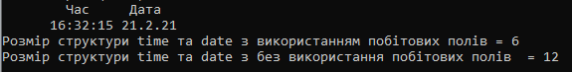
Мал.1. Виведення дати в консолі
На екрані ми бачимо, що найкраще використовувати побітові поля, щоб зберегти більше пам’яті.

Завдання 2. Реалізувати введення цілочисельного значення типу signed short. Визначити знак і значення, використовуючи: 1) структури даних та об'єднання; 2) побітові логічні операції.
Щоб визначити знак числа, тобто чи воно додатнє чи від’ємне потрібно створити знаковий тип даних short в union , а також структуру з 3 –ма беззнаковими типами даних char. Першому виділити 14 бітів пам’яті, другому - 1, третьому – 1. Знак числа розташовується в другій змінній, тобто в 15 біті short.
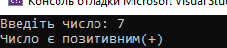
Мал.2. Приклад введення додатного числа

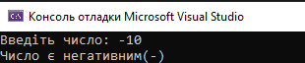
Мал.3. Приклад введення від’ємного числа

Завдання 3. Виконати операції:
а) 5 + 127;
б) 2-3;
в) -120-34;
г) (unsigned char) (- 5);
д) 56 & 38;
е) 56 | 38
а) Переповнення типу даних signed char, тобто перевищує максимальне значення 127 , 127+5 = 132.
б) Для початку потрібно перевести числа в двійкову систему числення: 2₁₀ = 0010₂, 3₁₀ = 0011₂;
Виконуємо операцію віднімання : 0010₂ – 0011₂ =-0001₂ Результат: -0001₂= -1
3) Для початку потрібно перевести числа в двійкову систему числення: -120₂ = -10001000₂, 34₁₀ = 00100010_{2.} Бачимо переповнення типу даних, тому результат 01100110₂ = 102₁₀
4) Для початку переведемо 5 в двійкому систему числення:
5₁₀ = 0000 0101₂. Щоб число було від'ємним потрібно виконати інверсію . Інверсія числа 5: 1111 1010₂. Потрібно додати 1: 1111 1011₂. Результат: 1111 1011₂ = 251₁₀.
5) & - логічна операція для множення або кон’юнкція, яка повертає 1, якщо обидва розряди рівні - 1, а також 0, якщо обидва розряди рівні - 0 або вони різні.
Переведемо числа в двійкову систему числення:
56₁₀ = 0011 1000₂,
38₁₀ = 0010 0110₂.
Виконуємо логічні операції:
0011 1000₂ & 0010 0110₂ = 0010 0000₂.
0010 0000₂ = 32₁₀.
6) | - логічна операція додавання або диз’юнкзація – повертає 0, якщо обидва розряди рівні - 0, а також 1, якщо обидва розряди рівні - 1 або вони різні.
Переведемо числа в двійкову систему числення:
56₁₀ = 0011 1000₂,
38₁₀ = 0010 0110₂.
Виконуємо логічні операції:

0011 1000₂ | 0010 0110₂ = 0011 1110₂. 0011 1110₂ = 62₁₀.

Завдання 4.Розділимо число на біти за допомогою побітових полей, а також розділимо це число на 4 окремих байти. Для визначення знаку числа потрібно використати 31 біт, який вказує на знак. Щоб вивести степінь потрібно використати від 30 до 23 біта включно. Щоб вивести мантису потрібно використати від 22 до 0 біта включно.
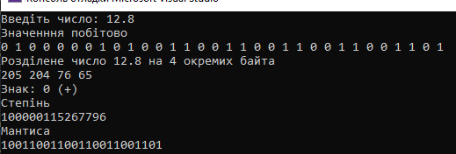
Мал.4. Приклад збереження дійсного числа
Висновок: Отримали навички роботи з базовими типами даних, а також навчилися використовувати побітові поля, завдяки чому зменшили використання комп’ютерної пам’яті.

Лабораторна робота №2
Генерування послідовності псевдовипадкових чисел
Ціль роботи: ознайомитись з методами генерування випадкових чисел, а також формуванням та обробкою масивів даних.
Хід роботи:
Розробити програму * генерування цілочислової послідовності псевдовипадкових значень (за допомогою конгруентного методу*) та виконати обробку отриманого масиву даних наступним чином:
- розрахувати частоту інтервалів появи випадкових величин (інтервал дорівнює 1);
- розрахувати статистичну імовірність появи випадкових величин;
- розрахувати математичне сподівання випадкових величин;
- розрахувати дисперсію випадкових величин;
- розрахувати середньоквадратичне відхилення випадкових величин.

Генератор псевдовипадкових чисел – цикл, що містить в собі алгоритм генерації чисел
unsigned long next = 1;
int randomizing()
{
next = next * 14807;
return((unsigned int)(next / 65536) % RAND_MAX);
}

int main()
{
SetConsoleCP(1251);
SetConsoleOutputCP(1251);
unsigned int a = 69069, c = 1, len = 1000;
unsigned int m = (pow(2, 32));
unsigned int* values;
values = (unsigned int*)malloc(sizeof(unsigned int) * len);
for (int i = 0; i < len; i++)
{
values[i] = randomizing();
}
…
}

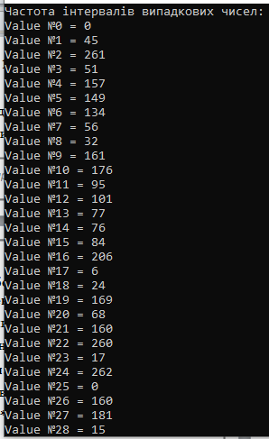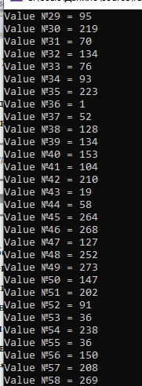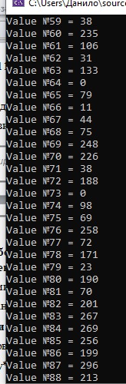
Рисунок 2.1. Демонстрація генерації псевдовипадкових чисел
Математичне очікування:
double mathExp = 0;

for (int i = 0; i < len; i++)
{
mathExp += i * statistic[i];
}
Рисунок 2.3. Демонстрація математичного очікування

Дисперсія:
double dyspersion = 0;
for (int i = 0; i < len; i++)
{
dyspersion += pow((i - mathExp), 2) * statistic[i];
}
Рисунок 2.4. Демонстрація дисперсії

Середньоквадратичне відхилення:
sqrt(dyspersion)
Рисунок 2.5. Демонстрація середньоквадратичного відхилення

Висновок: в ході лабораторної роботи я ознайомився з конгруентним методом генерування псевдовипадкових чисел, а також формуванням та обробкою масивів даних; дізнався, що числа не можуть бути випадковими, так як розраховуються за алгоритмом, через що будуть повторюватися. Випадковою вважають послідовність числа Пі.

Лабораторна робота № 3

Оцінка часової складності алгоритмів

Мета роботи: є набуття навичок дослідження часової складності алгоритмів і визначення її асимптотичних оцінок.

Хід виконання:

Завдання 1. Написати програму для табулювання наступних функцій: f(n)=n; f(n)=log(n); f(n)=n⋅log(n); f(n)=n2 ; f(n)=2n ; f(n)=n!. Табулювання виконати на відрізку [0, 50] з кроком 1. Побудувати графіки функцій (за допомогою Excel) в одній декартовій системі координат. Значення осі ординат обмежити величиною 500.

Результат виконання програми: 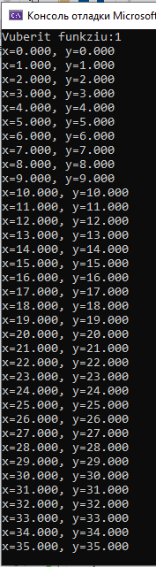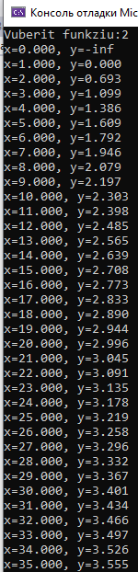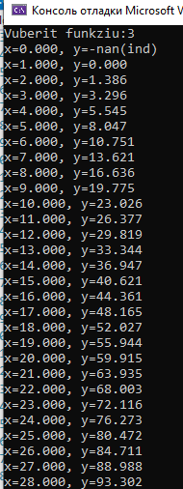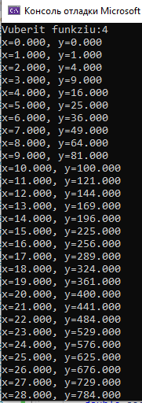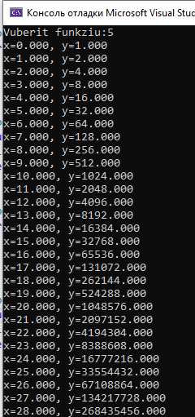

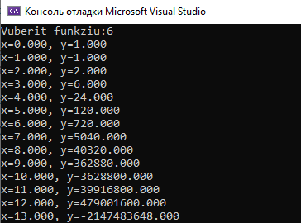
Рисунок 3.6. Демонстрація виконання завдання №1
Таблиця та графіки до завдання №1
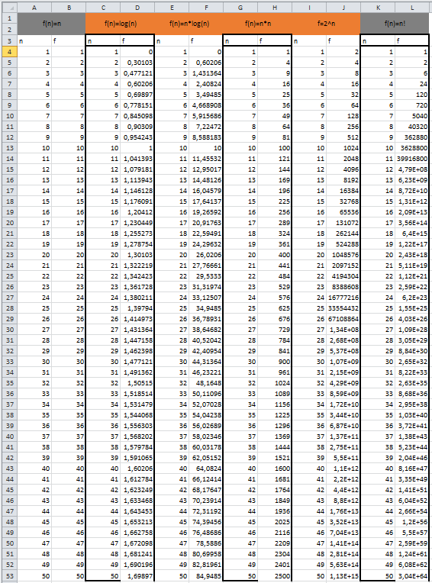
Рис.3.7 Таблиця №1
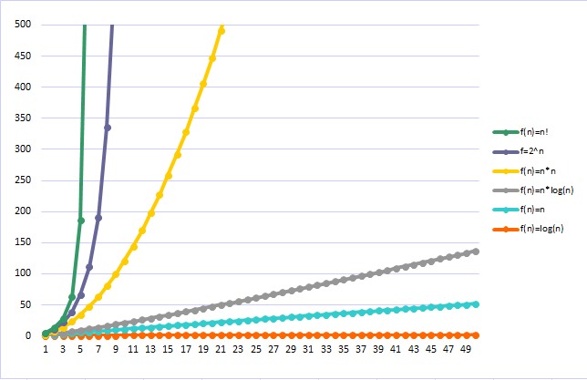
Рис.3.8 Графік до таблиці №1

Завдання 2. Напишіть програму згідно індивідуального завдання (таблиця 3.1 та таблиця 3.2). Виміряти час виконання функцій та побудувати графіки за допомогою Excel.
Завдання №6

Результат виконання програми: 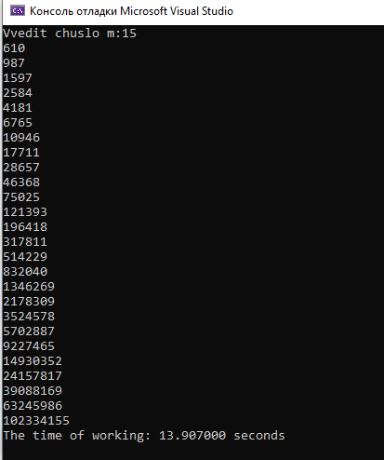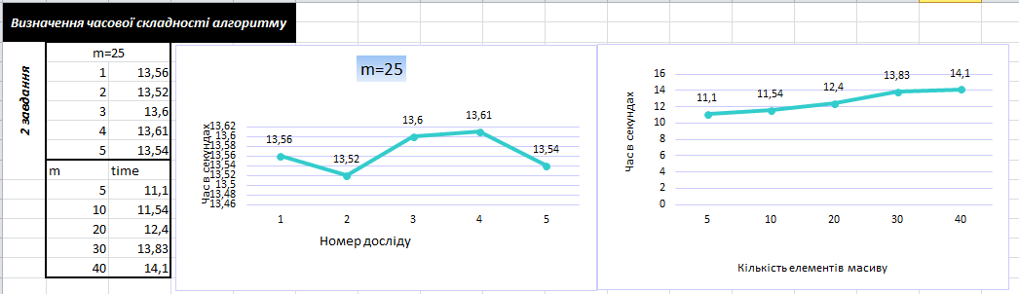
Рисунок 3.10. Демонстрація виконання завдання №2(6)

Завдання №10

Результат виконання програми: 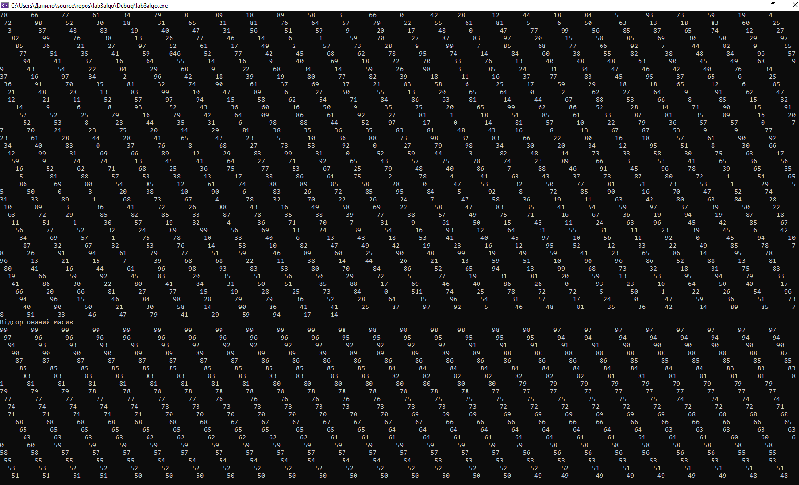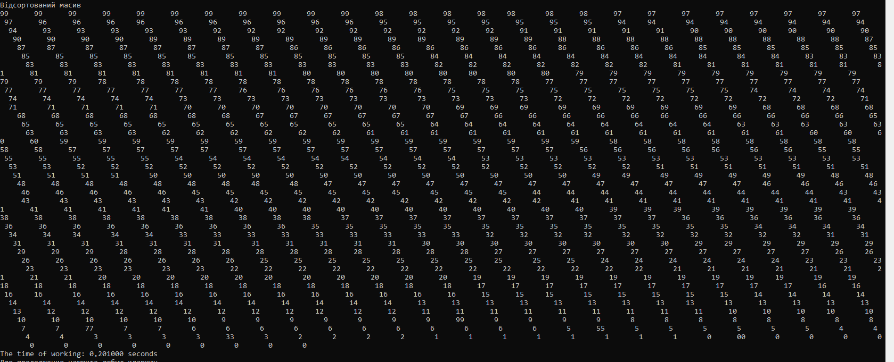
Рисунок 3.12. Демонстрація виконання завдання №2(10)

Результат виконання програми:
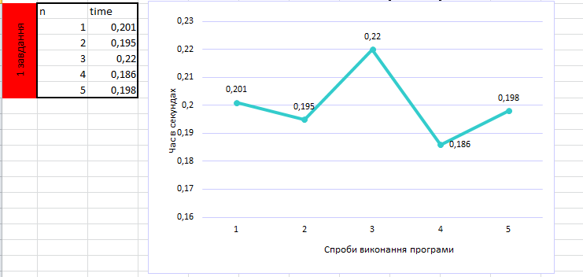
Рисунок 3.13. Демонстрація виконання завдання №2(10)

Висновок: набув навички дослідження часової складності алгоритмів і визначення її асимптотичних оцінок. Також згадав навички програмування на мові С та С++.

Лабораторна робота №4

«Зв’язний список, стек, черга. Зворотній польський запис»

Мета роботи: ознайомитися з основами роботи з двозв’язним списком, однозв’язним списком, стеком та чергою. Розробити основні функції для обчислення арифметичного виразу, записаного з використанням зворотного польського запису

Хід виконання
Завдання 1. Робота з однозв’язним списком:
Функція видалення даних з списку:
public bool DeleteElement(T data)
{
Node<T> current = head;
Node<T> previous = null;

while (current != null)
{
if (current.Data.Equals(data))
{
if (previous != null)
{
previous.Next = current.Next;

if (current.Next == null)
tail = previous;
}

else
{
head = head.Next;

if (head == null)
tail = null;
}
nn--;
return true;
}

previous = current;
current = current.Next;
}
return false;
}
Функція очищення списку:
public void Clear()
{
head = null;
tail = null;
nn = 0;
}

Функція додавання даних в кінець списку:
public void Dodatuvkinez(T data)
{
Node<T> node = new Node<T>(data);

if (head == null)
head = node;
else
tail.Next = node;
tail = node;

nn++;
}
Функція додавання даних в початок списку:
public void Dodatuvnachalo(T data)
{
DoubleNode<T> node = new DoubleNode<T>(data);
DoubleNode<T> temp = head;
node.Next = temp;
head = node;

if (nn == 0)
tail = head;
else
temp.Previous = node;
nn++;
}
Результат виконання програми:
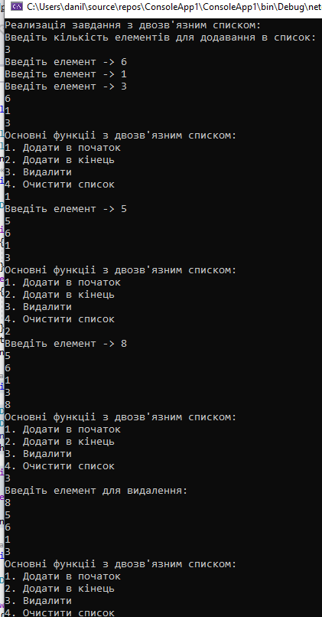
Рисунок 4.14. Демонстрація виконання завдання №1

Завдання 2. Розробити програму роботи з двозв’язним списком. Створення та заповнення динамічних структур даних повинно виконуватися в діалоговому режимі. Програма повинна виконувати наступні операції: створення списку, додавання елементів, видалення елементів, виведення списку на дисплей, знищення списку. Протестуйте програму для 7 – 10 елементів.

Функція видалення даних з списку:
public bool DeleteElement(T data)
{
Node<T> current = head;
Node<T> previous = null;

while (current != null)
{
if (current.Data.Equals(data))
{
if (previous != null)
{
previous.Next = current.Next;

if (current.Next == null)
tail = previous;
}

else
{
head = head.Next;

if (head == null)
tail = null;
}
nn--;
return true;
}

previous = current;
current = current.Next;
}
return false;
}
Функція очищення списку:
public void Clear()
{
head = null;
tail = null;
nn = 0;
}
Функція додавання даних в кінець списку:
public void Dodatuvkinez(T data)
{
Node<T> node = new Node<T>(data);

if (head == null)
head = node;
else
tail.Next = node;
tail = node;

nn++;
}
Функція додавання даних в початок списку:
public void Dodatuvnachalo(T data)
{
DoubleNode<T> node = new DoubleNode<T>(data);
DoubleNode<T> temp = head;
node.Next = temp;
head = node;

if (nn == 0)
tail = head;
else
temp.Previous = node;
nn++;
}
Результат виконання програми:
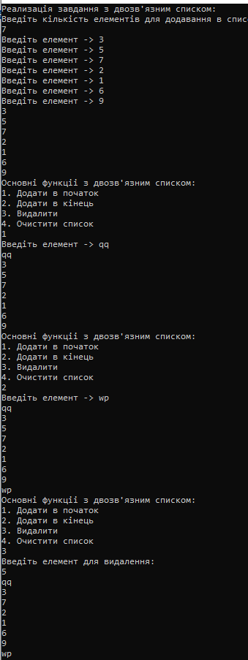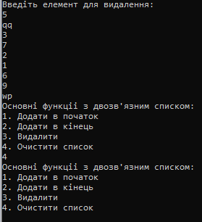
Рисунок 4.15. Демонстрація виконання завдання №2

Завдання 3. Розробити програму обчислення арифметичного виразу (використати зворотнупольську запис). Операнди у виразі розділяти пробілами. Операції: додавання (+), віднімання (-), множення (*), ділення (/), зведення в ступінь (^), корінь квадратний (sqrt). Допускається використати готові класи роботи з динамічними структурами даних.

Оголошуємо клас ReversePolishCount, у якому будуть реалізовані алгоритми польського зворотнього запису:
static public double Calculate(string input)
{
string output = GetExpression(input);
double result = Counting(output);
return result;
}
Метод, який приймає вираз, що вже перейшов в звичний вигляд, і передає його для обчислення:
static private string GetExpression(string input)
{
string output = string.Empty;
Stack<char> operStack = new Stack<char>();
for (int i = 0; i < input.Length; i++)
{
if (IsDelimeter(input[i]))
continue;
if (Char.IsDigit(input[i]))
{
while (!IsDelimeter(input[i]) && !IsOperator(input[i]))
{
output += input[i];
i++;
if (i == input.Length) break;
}
output += " ";
i--;
}
if (IsOperator(input[i]))
{
if (input[i] == '(')
operStack.Push(input[i]);
else if (input[i] == ')')
{
char s = operStack.Pop();
while (s != '(')
{
output += s.ToString() + ' ';
s = operStack.Pop();
}
}
else
{
if (operStack.Count > 0)
{
if (GetPriority(input[i]) <= GetPriority(operStack.Peek()))
{
output += operStack.Pop().ToString() + " ";
}
}
operStack.Push(char.Parse(input[i].ToString()));
}
}
}
while (operStack.Count > 0)
{
output += operStack.Pop() + " ";
}
return output;
}
Цей метод конвертує вираз у зрозумілий нам і компілятору c# вигляд, і повертає рядок, котрий готовий для виконання виразу.
static private double Counting(string input)
{
double result = 0;
Stack<double> temp = new Stack<double>();

for (int i = 0; i < input.Length; i++)
{
if (Char.IsDigit(input[i]))
{
string a = string.Empty;

while (!IsDelimeter(input[i]) && !IsOperator(input[i]))
{
a += input[i];
i++;
if (i == input.Length) break;
}
temp.Push(double.Parse(a));
i--;
}
else if (IsOperator(input[i]))
{
double a = temp.Pop();
double b = temp.Pop();

switch (input[i])
{
case '+': result = b + a; break;
case '-': result = b - a; break;
case '*': result = b * a; break;
case '/': result = b / a; break;
case '^': result = double.Parse(Math.Pow(double.Parse(b.ToString()), double.Parse(a.ToString())).ToString()); break;
}
temp.Push(result);
}
}
return temp.Peek();
}
Цей метод виконує дію з рядка і повертає її результат.
static private bool IsOperator(char с)
{
if (("+-/*^()".IndexOf(с) != -1))
return true;
return false;
}
Цей метод повертає true якщо символ позначає оператор, і false якщо символ не є оператором.
static private byte GetPriority(char s)
{
switch (s)
{
case '(': return 0;
case ')': return 1;
case '+': return 2;
case '-': return 3;
case '*': return 4;
case '/': return 4;
case '^': return 5;
default: return 6;
}
Цей метод визначає пріорітетність операції.
Результат виконання програми:
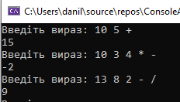
Рисунок 4.16. Результат виконання завдання №3
Висновок: ознайомилися з основами роботи з двозв’язним списком, однозв’язним списком, стеком та чергою. Розробили основні функції для обчислення арифметичного виразу, записаного з використанням зворотного польського запису.

Лабораторна робота №5

Прості методи сортування

Мета роботи: реалізація простих алгоритмів сортування та дослідження їх характеристик (швидкодія, необхідний обсяг пам'яті, застосування тощо).

Методичні вказівки

Під сортуванням звичайно розуміють процес перестановки об'єктів заданої множини у певному порядку.
Мета сортування – полегшення подальшого пошуку елементів у відсортованій множині. У цьому сенсі елементи сортування присутні майже у всіх завданнях.

1. Сортування вибором
Ідея методу в тому, щоб створювати відсортовану послідовність шляхом приєднання до неї одного елемента за іншим в правильному порядку.
Будемо створювати готову послідовність, починаючи з лівого кінця масиву.
Алгоритм скаладається з n послідовних кроків, починаючи від нульового і закінчуючи (n-1) – м. На і-му кроці обираємо найменший з елементів a[i] ... a[n] і змінюємо його місцями з a[i].
2. Сортування вставками
Сортування простими вставаками в чомусь схожа на вищевказані методи. Аналогічним чином робляться проходження по частинам масиву, і аналогічним чином в його початку "виростає" відсортована послідовність. Але, в сортування бульбашкою або вибором можна було чітко вказати, що на і-му кроці елементи a[0]...a[i] стоять на правильних місцях, і нікуди більше не перемістяться. Тут подібне твердження буде більш слабким: послідовність a[0]...a[i] є впорядкованою. При цьому по ходу алгоритму в неї будуть вставлятися всі нові елементи.
- Сортування вибором (структура даних – масив)
void sort_selection(int n, int* arr)
{
int mini, tmp;
for (int i = 0; i < n - 1; i++)
{
mini = i;
for (int j = i + 1; j < n; j++)
{
if (arr[j] < arr[mini])
mini = j;
tmp = arr[i];
arr[i] = arr[mini];
arr[mini] = tmp;
}
}
}

- Сортування вставками (структура даних – двозв’язний список)
void InsertionSort(List* head)
{

List* curr = nullptr, * prev = nullptr;
for (curr = head->Next; curr->Next; curr = curr->Next)
{
int tmp = curr->info;
for (prev = curr->Prev; prev && prev->info > tmp; prev = prev->Prev)
{
prev->Next->info = prev->info;
}
prev->Next->info = tmp;
}
}
- Сортування вставками (структура даних – масив)
void sort_insertion(int n, int* arr)
{
int tmp;
for (int i = 0; i < n; i++)
{
tmp = arr[i];
for (int j = i - 1; j >= 0 && arr[j] > tmp; j--)
{
arr[j + 1] = arr[j];
arr[j] = tmp;
}
}
}
Таблиця швидкодії алгоритми сортування вибором (табл. 5.1.)
Кількість елементів | 1000 | 2000 | 3000 | 5000 | 7500 | 10000 | 20000 | 50000 | 100000
Час виконання(сек) | 0.005 | 0.010 | 0.020 | 0.067 | 0.135 | 0.237 | 0.825 | 4.23 | 16.22
Таблиця 5.1.

Таблиця швидкодії алгоритми сортування вставками(табл. 5.2.)
(структура даних – двозв’язний список)
Кількість елементів | 1000 | 2000 | 3000 | 5000 | 7500 | 10000 | 20000 | 50000 | 100000
Час виконання(сек) | 0.208 | 0.411 | 0.536 | 0.937 | 1.343 | 2.39 | 4.99 | 10.37 | 33.257
Таблиця 5.2.
Таблиця швидкодії алгоритми сортування вставками(табл. 5.3.)
(структура даних – масив)
Кількість елементів | 1000 | 2000 | 3000 | 5000 | 7500 | 10000 | 20000 | 50000 | 100000
Час виконання(сек) | 0.004 | 0.08 | 0.009 | 0.015 | 0.030 | 0.0516 | 0.256 | 1.411 | 5.831
Таблиця 5.3.
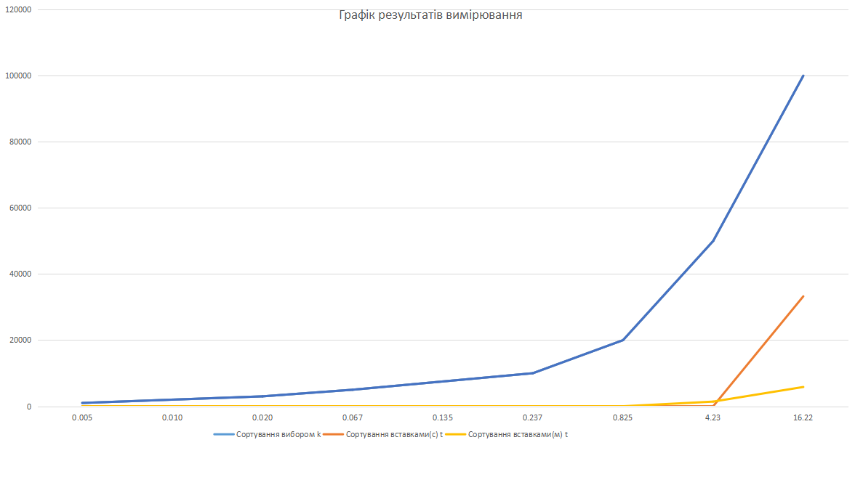
Рисунок 5.16. Демонстрація графіку порівняння часу сортувань

Як ми можемо помітити з цих результатів, найшвидшим алгоритмом сортування є сортування вставками(структура даних – масив), а найповільнішим є сортування вибором.
При невеликій кількості елементів можна вибрати будь-який тип сортування, але при роботі з великою кількістю даних краще обирати сортування вставками.

Висновок: в ході виконання роботи були опрацьовані алгоритми сортування елементів в наборі даних (списки, масиви), досліджені результати швидкодії цих алгоритмів, а також ми вияснили, що найкращим методом сортування є сортування вставками.

Лабораторна робота №6

Швидкі методи сортування

Мета роботи: реалізація швидких алгоритмів сортування та дослідження їх характеристик (швидкодія, необхідний обсяг пам'яті, застосування тощо).
Методичні вказівки

Під сортуванням звичайно розуміють процес перестановки об'єктів заданої множини у певному порядку.
Мета сортування – полегшення подальшого пошуку елементів у відсортованій множині. У цьому сенсі елементи сортування присутні майже у всіх завданнях.

- Сортування пірамідою
Сортування пірамідою використовує бінарне сортувальне дерево. Сортувальне дерево — це таке дерево, у якого виконані умови:
- Кожен лист має глибину або d, або d-1 , де d— максимальна глибина дерева;
- Значення в будь-якій вершині не менші (інший варіант — не більші) за значення їх нащадків.
Зручна структура даних для сортувального дерева — такий масив Array, що Array[1] — елемент в корені, а нащадки елемента Array[i] є Array[2i] і Array[2i+1].
Алгоритм сортування складатиметься з двох основних кроків:
- Вибудовуємо елементи масиву у вигляді сортувального дерева:
Array[I]>=Array[2i]
Array[I]>=Array[2i+1]
При 1<=I<n/2
Цей крок вимагає 0(n) операцій.
2. Будемо видаляти елементи з кореня по одному за раз і перебудовувати дерево. Тобто на першому кроці обмінюємо Array[1] і Array[n], перетворюємо Array[1], Array[2], … , Array[n-1] в сортувальне дерево. Потім переставляємо Array[1] і Array[n-1], перетворюємо Array[1], Array[2], … , Array[n-2] в сортувальне дерево. Процес продовжується до тих пір, поки в сортувальному дереві не залишиться один елемент. Тоді Array[1], Array[2], … , Array[n] — впорядкована послідовність.
Цей крок вимагає 0(nlogn) операцій.

2. Сортування Шелла
Сортування Шелла являється модифікацією алгоритму сортування вставками.
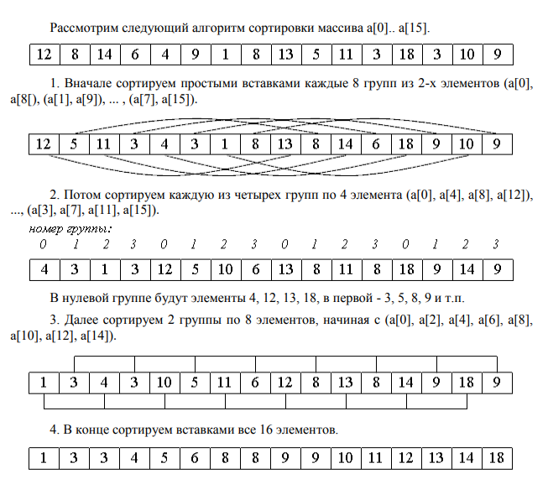
Очевидно, що лише останнє сортування необхідне, щоб розмістити всі елементи по своїм місцям. Тоді для чого потрібні інші?
Hасправді, вони просувають елементи максимально близько до відповідних позицій, так що в останній стадії число переміщень буде невиликим. Послідовність і так майже відсортована. Пришвидшення підтверджене багаточисельними дослідами і на практиці є досить суттєвим. Єдиною характеристикою сортування Шелла – є прирощення – відстані між сортованими елементами, в залежності від проходження. В кінці прирощення завжди рівне одиниці – метод завершається звичайним сортуванням вставками, але саме послідовність прирощень визначає ріст ефективності.

3 Сортування підрахунком
Сортування підрахунком — алгоритм впорядкування, що застосовується при малій кількості різних елементів (ключів) у масиві даних. Час його роботи лінійно залежить як від загальної кількості елементів у масиві так і від кількості різних елементів.
Ідея алгоритму полягає в наступному: спочатку підрахувати скільки разів кожен елемент (ключ) зустрічається в вихідному масиві. Спираючись на ці дані можна одразу вирахувати на якому місці має стояти кожен елемент, а потім за один прохід поставити всі елементи на свої місця.
В алгоритмі присутні тільки прості цикли: в рядках 2, 6, 9 — цикл довжини N (довжина масиву), в рядку 4 — цикл довжини K (величина діапазону). Отже, складність роботи алгоритму є О(N+K) .

В алгоритмі використовуються два додаткових масиви: C і B. Тому алгоритм потребує О(N+K) додаткової пам'яті.

В такій реалізації алгоритм є стабільним. Саме ця його властивість дозволяє використовувати його як частину інших алгоритмів сортування (напр. сортування за розрядами).
Використання даного алгоритму є доцільним тільки у випадку малих K (порядку N).
Хід виконання
Завдання 2. Реалізація алгоритмів на прикладі
1 Сортування пірамідою
#define root i+sh
#define left 2*i+1+sh
#define right 2*i+2+sh

void swap(int* a, int* b) { int t = *a; *a = *b; *b = t;
while (1)
{
b = 0;
for (i = 0; i < n; ++i)
{
if (right < n)
{
if (a[root] > a[left] || a[root] > a[right])
{
if (a[left] < a[right])
{
swap(&a[root], &a[left]);
b = 1;
}
else if (a[right] < a[left])
{
swap(&a[root], &a[right]);
b = 1;
}
}
}
else if (left < n)
{
if (a[root] > a[left])
{
swap(&a[root], &a[left]);
b = 1;
}
}
}
if (!b) sh++;
if (sh + 2 == n) break;
}
2 Сортування Шелла
//метод обміну елементів
static void Swap(ref int a, ref int b)
{
var t = a;
a = b;
b = t;
}

static int[] ShellSort(int[] array)
{
//відстань між елементами, які порівнюються
var d = (int)Math.Pow(3, array.Length)/2;
while (d >= 1)
{
for (var i = d; i < array.Length; i++)
{
var j = i;
while ((j >= d) && (array[j - d] > array[j]))
{
Swap(ref array[j], ref array[j - d]);
j = j - d;
}
}
d = d/2;
}
return array;
}

3 Сортування підрахунком
static int[] CountingSort(int[] array)
{
//пошук мінімального та максимального значень
var min = array[0];
var max = array[0];
foreach (int element in array)
{
if (element > max)
{
max = element;
}
else if (element < min)
{
min = element;
}
}

//поправка
var correctionFactor = min != 0 ? -min : 0;
max += correctionFactor;

var count = new int[max + 1];
for (var i = 0; i < array.Length; i++)
{
count[array[i] + correctionFactor]++;
}

var index = 0;
for (var i = 0; i < count.Length; i++)
{
for (var j = 0; j < count[i]; j++)
{
array[index] = i - correctionFactor;
index++;
}
}

return array;
}
Таблиця швидкодії алгоритмa сортування пірамідою (табл. 6.1.)
Кількість елементів | 10 | 100 | 500 | 1000 | 2000 | 5000 | 10000
Час виконання(сек) | 0.000001 | 0.000021 | 0.001000 | 0.005000 | 0.020000 | 0.47300 | 1.2400
Таблиця 6.1
Таблиця швидкодії алгоритмa сортування методом Шелла (табл. 6.2.)
Кількість елементів | 10 | 100 | 500 | 1000 | 2000 | 5000 | 10000
Час виконання(сек) | 0.000024 | 0.00027 | 0.01146 | 0.2002 | 0.3031 | 0.6421 | 0.9300
Таблиця 6.2
Таблиця швидкодії алгоритмa сортування методом підрахунка (табл. 6.3.)
Кількість елементів | 10 | 100 | 500 | 1000 | 2000 | 5000 | 10000
Час виконання(сек) | 0.000028 | 0.00031 | 0.01452 | 0.2531 | 0.4510 | 0.7301 | 1.2235
Таблиця 6.3

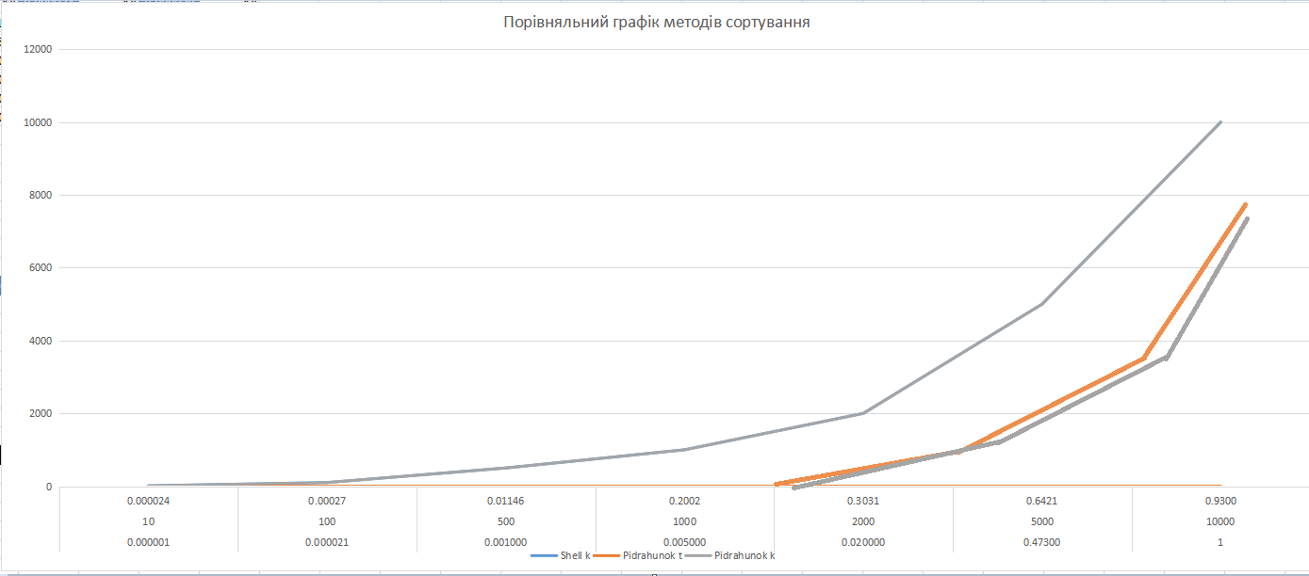

Діаграма 6.1.
Як ми можемо помітити з цих результатів, найшвидшим алгоритмом сортування є сортування методом Шелла, а найповільнішим є сортування пірамідою.
При невеликій кількості елементів можна вибрати будь-який тип сортування, але при роботі з великою кількістю даних краще обирати сортування методом Шелла, адже цей метод найбільш підходе для великих масивів.

Висновок: дізналися та реалізували швидкі алгоритми сортування та дослідили їх характеристики (швидкодія, необхідний обсяг пам'яті, застосування тощо).

Лабораторна робота № 7-8

Графи. Дерева. Алгоритми пошуку в глубину і в ширину

Ціль роботи: Засвоїти та закріпити прийоми роботи з даними різних типів, організованими в вигляді дерев і їх часткового випадку – бінарних дерев. Отримати практичні навички роботи з графами.

Хід виконання
Завдання 1. Записати матрицю зміжності в відповідності до завдання.
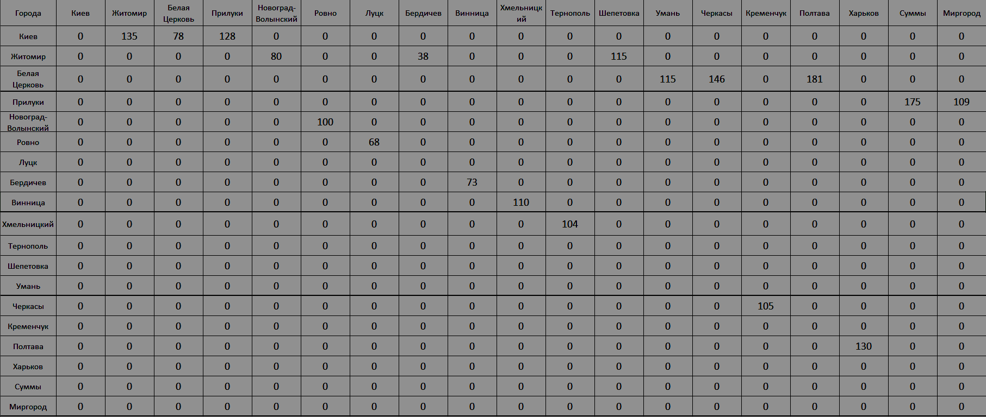

Завдання 2. Реалізувати алгоритми DFS і BFS (самостійно для підвищенної оцінки)

Опис алгоритму DFS
Нехай G=(V, E) – простий зв’язний граф, усі вершини якого позначені
попарно різними символами. У процесі пошуку вглиб вершинам надають DFS номери та певним чином помічають ребра.
Крок 1. Почати з довільної вершини v_{s}. Покласти DFS(v_{s})=1. Включити цю
вершину у стек.

Крок 2. Розглянути вершину, яка знаходиться у верхівці стека:. Нехай це
буде вершина x. Якщо всі ребра, інцидентні цій вершині, позначені, то перейти до
кроку 4, інакше – до кроку 3.

Крок 3. Нехай {x, y} – непозначене ребро. Якщо DFS(y) уже визначений, то
це ребро позначити штриховою лінією і перейти до кроку 2. Якщо DFS(y) не визначений, то дане ребро позначити суцільною лінією, визначити DFS(y) як черговий DFS-номер, включити цю вершину до стека і перейти до кроку 2.

Крок 4. Виключити вершину x зі стека. Якщо стек порожній, то зупинитись,
інакше – перейти до кроку 2.

Для однозначності вибору номерів доцільно домовитись, що аналіз вершин,
суміжних з вершиною, яка вже отримала DFS-номер, здійснюють за зростанням їх порядкового номера (або ж у алфавітному порядку) .

Опис алгоритму BFS
Якщо задано граф G = (V, E) та початкову вершину s, алгоритм пошуку в ширину систематично обходить всі досяжні із s вершини. На першому кроці вершина s позначається, як пройдена, а в список додаються всі вершини, досяжні з s без відвідування проміжних вершин.

На кожному наступному кроці всі поточні вершини списку відмічаються, як пройдені, а новий список формується із вершин, котрі є ще не пройденими сусідами поточних вершин списку.

Для реалізації списку вершин найчастіше використовується черга та принцип FIFO. Виконання алгоритму продовжується до досягнення шуканої вершини або до того часу, коли на певному кроці в список не включається жодна вершина.
Другий випадок означає, що всі вершини, доступні з початкової, уже відмічені, як пройдені, а шлях до цільової вершини не знайдений.

Спочатку створимо масив міст, до яких ми зможемо звертатись
static string[] cities = { "Київ", "Житомир", "Біла Церква", "Прилуки", "Новоград-Волинський", "Рівне", "Луцьк", "Бердичів", "Вінниця", "Хмельницький", "Тернопіль", "Шепетівка", "Умань", "Черкаси", "Кременчуг", "Полтава", "Харків", "Суми", "Миргород" };

Потім створимо двомірний масив, який є матрицею зміжності міст

int[,] graph =
{
{0,135,78,128,0,0,0,0,0,0,0,0,0,0,0,0,0,0,0 },
{0,0,0,0,80,0,0,38,0,0,0,115,0,0,0,0,0,0,0 },
{0,0,0,0,0,0,0,0,0,0,0,0,115,146,0,181,0,0,0 },
{0,0,0,0,0,0,0,0,0,0,0,0,0,0,0,0,0,175,109 },
{0,0,0,0,0,100,0,0,0,0,0,0,0,0,0,0,0,0,0 },
{0,0,0,0,0,0,68,0,0,0,0,0,0,0,0,0,0,0,0 },
{0,0,0,0,0,0,0,0,0,0,0,0,0,0,0,0,0,0,0 },
{0,0,0,0,0,0,0,0,73,0,0,0,0,0,0,0,0,0,0 },
{0,0,0,0,0,0,0,0,0,110,0,0,0,0,0,0,0,0,0 },
{0,0,0,0,0,0,0,0,0,0,104,0,0,0,0,0,0,0,0 },
{0,0,0,0,0,0,0,0,0,0,0,0,0,0,0,0,0,0,0 },
{0,0,0,0,0,0,0,0,0,0,0,0,0,0,0,0,0,0,0 },
{0,0,0,0,0,0,0,0,0,0,0,0,0,0,0,0,0,0,0 },
{0,0,0,0,0,0,0,0,0,0,0,0,0,0,105,0,0,0,0 },
{0,0,0,0,0,0,0,0,0,0,0,0,0,0,0,0,0,0,0 },
{0,0,0,0,0,0,0,0,0,0,0,0,0,0,0,0,130,0,0 },
{0,0,0,0,0,0,0,0,0,0,0,0,0,0,0,0,0,0,0 },
{0,0,0,0,0,0,0,0,0,0,0,0,0,0,0,0,0,0,0 },
{0,0,0,0,0,0,0,0,0,0,0,0,0,0,0,0,0,0,0 }
};

Реалізовуємо алгоритм пошуку в глибину.
static void DFS(int j, int[,] graph, bool[] visited, int distance = 0, string beginning = "")
{
if (beginning == "")
beginning = cities[j];
visited[j] = true;
for (int i = 0; i < graph.GetLength(0); i++)
{
if (graph[j, i] != 0 && visited[i] != true)
{
int finaldistance = distance + graph[j, i];
Console.WriteLine(beginning + " -> " + cities[i] + ": " + finaldistance + "км");
DFS(i, graph, visited, finaldistance, beginning);
}
}
}

Реалізовуємо алгоритм пошуку в ширину.
static void BFS(int j, int[,] graph, bool[] visited)
{
int[] distance = new int[graph.GetLength(0)];
string beginning = cities[j];
Queue<int> q = new Queue<int>();
visited[j] = true;
q.Enqueue(j);
while (q.Count != 0)
{
j = q.Dequeue();
for (int i = 0; i < graph.GetLength(0); i++)
{
if (graph[j, i] != 0 && visited[i] != true)
{
visited[i] = true;
q.Enqueue(i);
distance[i] = distance[j] + graph[j, i];
Console.WriteLine(beginning + " -> " + cities[i] + ": " + distance[i] + "км");
}
}
}

Результати виконання програми:
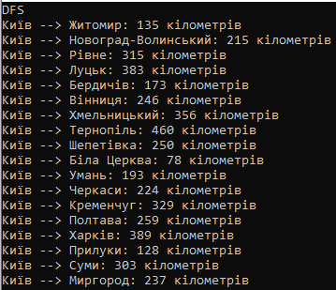
Рисунок 7.17. Результат обчислення алгоритму DFS

Результати виконання програми:
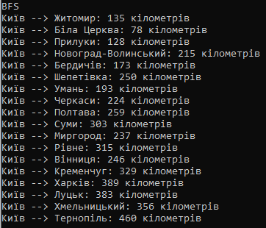
Рисунок 7.18. Результат обчислення алгоритму BFS

Висновок: в ході виконання роботи ми вивчили і закріпили прийоми роботи з даними різних типів, організованими у вигляді дерев. Отримали практичні навички у роботі з графами. Навчилися реалізовувати алгоритми пошуку в глибину та пошуку в ширину (BFS та DFS).

Програмні коди для лабораторних робіт

Лабораторна робота№1
Завдання 1
#include <stdio.h>
#include <Windows.h>
#include <time.h>

struct Datetime
{
unsigned char day : 6;
unsigned char weekday : 3;
unsigned char month : 6;
unsigned char year : 8;
unsigned char hour : 5;
unsigned char min : 6;
unsigned char sec : 6;
} datetime;

int main()
{
SetConsoleCP(1251);
SetConsoleOutputCP(1251);

int time1 = sizeof(tm);
printf("Розмір структури без використання побітових полів = %d\n", time1);
int time2 = sizeof(Datetime);
printf("Розмір структури з використанням побітових полів = %d\n", time2);
printf("1 = %d\n2 = %d\n", time1, time2);
unsigned short day;
printf("Введіть день (0-31):");
scanf_s("%hhd", &day);
datetime.day = day;
unsigned short weekday;
scanf_s("%hhd", &weekday);
datetime.weekday = weekday;

unsigned short month;
printf("Введіть місяць (0-12):");
scanf_s("%hhd", &month);
datetime.month = month;
unsigned short year;
printf("Введіть рік (0-99):");
scanf_s("%hhd", &year);
datetime.year = year;
unsigned short hour;
printf("Введіть час (0-23):");
scanf_s("%hhd", &hour);
datetime.hour = hour;
printf("Введіть хвилини (0-59):");
unsigned short min;
scanf_s("%hhd", &min);
datetime.min = min;
printf("Введіть секунди (0-60):");
unsigned short sec;
scanf_s("%hhd", &sec);
datetime.sec = sec;
printf("Дата: %hhd . %hhd . %hhd\n\n", day, month, year);
printf("Час: %hhd : %hhd : %hhd\n", hour, min, sec);
}

Завдання 2
#include <stdio.h>
#include <Windows.h>
#include <time.h>
union SetNumb
{
signed short number;
struct
{
unsigned char b0 : 1;
unsigned char b1 : 1;
unsigned char b2 : 1;
unsigned char b3 : 1;
unsigned char b4 : 1;
unsigned char b5 : 1;
unsigned char b6 : 1;
unsigned char b7 : 1;
unsigned char b8 : 1;
unsigned char b9 : 1;
unsigned char b10 : 1;
unsigned char b11 : 1;
unsigned char b12 : 1;
unsigned char b13 : 1;
unsigned char b14 : 1;
unsigned char b15 : 1;
}Finish;

};
int main()
{
SetConsoleCP(1251);
SetConsoleOutputCP(1251);
SetNumb l;
printf("Введіть число: ");
scanf_s("%hhd", &l.number);

if (l.Finish.b0 == 0)
{
printf("Число є позитивним(+)");
}
else
{
printf("Число є негативним(-)");
}
}

Завдання 3
#include <stdio.h>
#include <Windows.h>
#include <time.h>
union TwoNum
{
float num;
struct
{
unsigned short b0 : 1;
unsigned short b1 : 1;
unsigned short b2 : 1;
unsigned short b3 : 1;
unsigned short b4 : 1;
unsigned short b5 : 1;
unsigned short b6 : 1;
unsigned short b7 : 1;
unsigned short b8 : 1;
unsigned short b9 : 1;
unsigned short b10 : 1;
unsigned short b11 : 1;
unsigned short b12 : 1;
unsigned short b13 : 1;
unsigned short b14 : 1;
unsigned short b15 : 1;
unsigned short b16 : 1;
unsigned short b17 : 1;
unsigned short b18 : 1;
unsigned short b19 : 1;
unsigned short b20 : 1;
unsigned short b21 : 1;
unsigned short b22 : 1;
unsigned short b23 : 1;
unsigned short b24 : 1;
unsigned short b25 : 1;
unsigned short b26 : 1;
unsigned short b27 : 1;
unsigned short b28 : 1;
unsigned short b29 : 1;
unsigned short b30 : 1;
unsigned short b31 : 1;

}RecordTwoNum;
struct
{
unsigned short a0 : 8;
unsigned short a1 : 8;
unsigned short a2 : 8;
unsigned short a3 : 8;
}FourINDNum;
};
int main()
{
SetConsoleCP(1251);
SetConsoleOutputCP(1251);
TwoNum Record;
float numb;
printf("Введіть число: ");
scanf_s("%f", &numb);
Record.num = numb;
printf("Значенння побітово\n");
printf("%d %d %d %d %d %d %d %d %d %d %d %d %d %d %d %d %d %d %d %d %d %d %d %d %d %d %d %d %d %d %d %d", Record.RecordTwoNum.b31, Record.RecordTwoNum.b30, Record.RecordTwoNum.b29, Record.RecordTwoNum.b28, Record.RecordTwoNum.b27, Record.RecordTwoNum.b26, Record.RecordTwoNum.b25, Record.RecordTwoNum.b24, Record.RecordTwoNum.b23, Record.RecordTwoNum.b22, Record.RecordTwoNum.b21, Record.RecordTwoNum.b20, Record.RecordTwoNum.b19, Record.RecordTwoNum.b18, Record.RecordTwoNum.b17, Record.RecordTwoNum.b16, Record.RecordTwoNum.b15, Record.RecordTwoNum.b14, Record.RecordTwoNum.b13, Record.RecordTwoNum.b12, Record.RecordTwoNum.b11, Record.RecordTwoNum.b10, Record.RecordTwoNum.b9, Record.RecordTwoNum.b8, Record.RecordTwoNum.b7, Record.RecordTwoNum.b6, Record.RecordTwoNum.b5, Record.RecordTwoNum.b4, Record.RecordTwoNum.b3, Record.RecordTwoNum.b2, Record.RecordTwoNum.b1, Record.RecordTwoNum.b0);
printf("\nРозділене число %0.1f на 4 окремих байта\n", numb);
printf("%d %d %d %d", Record.FourINDNum.a0, Record.FourINDNum.a1, Record.FourINDNum.a2, Record.FourINDNum.a3);
if (Record.RecordTwoNum.b31 == 0)
{
printf("\nЗнак: 0 (+)\n");
}
else
{
printf("\nЗнак: 1 (-)\n");
}
printf("Cтепінь\n%d%d%d%d%d%d%d%d\n", Record.RecordTwoNum.b30, Record.RecordTwoNum.b29, Record.RecordTwoNum.b28, Record.RecordTwoNum.b27, Record.RecordTwoNum.b26, Record.RecordTwoNum.b25, Record.RecordTwoNum.b24);
printf("Мантиса\n%d%d%d%d%d%d%d%d%d%d%d%d%d%d%d%d%d%d%d%d%d%d%d\n", Record.RecordTwoNum.b22, Record.RecordTwoNum.b21, Record.RecordTwoNum.b20, Record.RecordTwoNum.b19, Record.RecordTwoNum.b18, Record.RecordTwoNum.b17, Record.RecordTwoNum.b16, Record.RecordTwoNum.b15, Record.RecordTwoNum.b14, Record.RecordTwoNum.b13, Record.RecordTwoNum.b12, Record.RecordTwoNum.b11, Record.RecordTwoNum.b10, Record.RecordTwoNum.b9, Record.RecordTwoNum.b8, Record.RecordTwoNum.b7, Record.RecordTwoNum.b6, Record.RecordTwoNum.b5, Record.RecordTwoNum.b4, Record.RecordTwoNum.b3, Record.RecordTwoNum.b2, Record.RecordTwoNum.b1, Record.RecordTwoNum.b0);
}

Лабораторна робота №2
Завдання 1
#include <stdio.h>
#include <time.h>
#include <math.h>
#include <windows.h>
#define RAND_MAX 300

short Checked(unsigned int array[], unsigned int num)
{
short tmp = 0;
for (int i = 0; i < 1000; i++)
{
if (array[i] == num)
{
tmp++;
}
}
return tmp;
}

unsigned long next = 1;
int randomizing()
{
next = next * 14807;
return((unsigned int)(next / 65536) % RAND_MAX);
}

int main()
{
SetConsoleCP(1251);
SetConsoleOutputCP(1251);
unsigned int a = 69069, c = 1, len = 1000;
unsigned int m = (pow(2, 32));
unsigned int* values;
values = (unsigned int*)malloc(sizeof(unsigned int) * len);
for (int i = 0; i < len; i++)
{
values[i] = randomizing();
}

short frequency[1000];

printf("Частота інтервалів випадкових чисел:\n");

for (int i = 0; i < len; i++)
{
frequency[i] = Checked(values, values[i]);
printf("Value №%d = %d\n", i, values[i]);
}

double statistic[1000];

printf("Статистична ймовірність випадкових чисел:\n");

for (int i = 0; i < len; i++) {
statistic[i] = ((double)frequency[i] / len);
printf("Value №%d = %0.4f\n", i, statistic[i]);
}

double mathExp = 0;

for (int i = 0; i < len; i++)
{
mathExp += i * statistic[i];
}

printf("\nМатематичне очікування: %f", mathExp);

double dyspersion = 0;
for (int i = 0; i < len; i++)
{
dyspersion += pow((i - mathExp), 2) * statistic[i];
}
printf("\nДисперсія випадкових чисел: %f", dyspersion);
printf("\nВідхилення випадкових чисел: %f\n", sqrt(dyspersion));
system("pause");
}
Лабораторна робота №3
Завдання 1
#include <iostream>
#include <chrono>
#include <math.h>
#include <time.h>
int factorial(long float i)
{
if (i == 0)
return 1;
else return
i * factorial(i - 1);
}
int main()
{
long float a = 0, b = 50, h = 1, x;
long float y=1;
int ok=0;
printf("Vuberit funkziu:");
scanf_s("%d", &ok);
switch (ok)
{
case 1: {
clock_t start = clock();
for (x = a; x < b + h; x += h)
{
y = x;
printf("x=%.3f, y=%.3f\n", x, y);
}
clock_t end = clock();
double seconds = (double)(end - start) / CLOCKS_PER_SEC;
printf("The time of working: %f seconds\n", seconds);
break;
}
case 2: {
clock_t start = clock();
for (x = a; x < b + h; x += h)
{
y = log(x);
printf("x=%.3f, y=%.3f\n", x, y);
}
clock_t end = clock();
double seconds = (double)(end - start) / CLOCKS_PER_SEC;
printf("The time of working: %f seconds\n", seconds);
break;
}
case 3: {
clock_t start = clock();
for (x = a; x < b + h; x += h)
{
y = x*log(x);
printf("x=%.3f, y=%.3f\n", x, y);
}
clock_t end = clock();
double seconds = (double)(end - start) / CLOCKS_PER_SEC;
printf("The time of working: %f seconds\n", seconds);
break;
}
case 4: {
clock_t start = clock();
for (x = a; x < b + h; x += h)
{
y = pow(x,2);
printf("x=%.3f, y=%.3f\n", x, y);
}
clock_t end = clock();
double seconds = (double)(end - start) / CLOCKS_PER_SEC;
printf("The time of working: %f seconds\n", seconds);
break;
}
case 5: {
clock_t start = clock();
for (x = a; x < b + h; x += h)
{
y = pow(2, x);
printf("x=%.3f, y=%.3f\n", x, y);
}
clock_t end = clock();
double seconds = (double)(end - start) / CLOCKS_PER_SEC;
printf("The time of working: %f seconds\n", seconds);
break;
}
case 6: {
clock_t start = clock();
for (x = a; x < b + h; x += h)
{
y=factorial(x);
printf("x=%.3f, y=%.3f\n", x, y);
}
clock_t end = clock();
double seconds = (double)(end - start) / CLOCKS_PER_SEC;
printf("The time of working: %f seconds\n", seconds);
break;
}

}

}
Завдання 2 ( 6)
#include <iostream>
#include <iostream>
#include <time.h>
int fibonacci(int number)
{
if (number == 0)
return 0;
if (number == 1)
return 1;
return fibonacci(number - 1) + fibonacci(number - 2);
}

int main()
{
int m = 0;
printf("Vvedit chuslo m:");
scanf_s("%d", &m);
clock_t start = clock();
for (int i = m; i <= 40; i++)
printf("%d\n", fibonacci(i));
clock_t end = clock();
double seconds = (double)(end - start) / CLOCKS_PER_SEC;
printf("The time of working: %f seconds\n", seconds);

return 0;
}
Завдання 2 (10)
#include <iostream>
#include <iomanip>
#include <ctime>
using namespace std;

void bubbleSort(int*, int);

int main(int argc, char* argv[])
{
srand(time(NULL));
setlocale(LC_ALL, "rus");
int* sorted_array = new int[1024];
for (int counter = 0; counter < 1024; counter++)
{
sorted_array[counter] = rand() % 100;
printf("%d", sorted_array[counter]);
printf("\t");
}
printf("\nВiдсортований масив\n");
clock_t start = clock();
bubbleSort(sorted_array, 1024);
for (int counter = 0; counter < 1024; counter++)
{
printf("%d", sorted_array[counter]);
printf("\t");
}
clock_t end = clock();
double seconds = (double)(end - start) / CLOCKS_PER_SEC;
printf("\nThe time of working: %f seconds\n", seconds);
system("pause");
return 0;
}

void bubbleSort(int* arrayPtr, int length_array)
{
int temp = 0;
for (int i = 0; i < length_array - 1; i++) {
for (int j = 0; j < length_array - i - 1; j++) {
if (arrayPtr[j] < arrayPtr[j + 1]) {
temp = arrayPtr[j];
arrayPtr[j] = arrayPtr[j + 1];
arrayPtr[j + 1] = temp;
}
}
}
}
Лабораторна робота №4
Завдання 1-2
using System;
using System.Collections;
using System.Collections.Generic;
using System.Linq;
using System.Text;
using System.Threading.Tasks;

namespace double_list
{
class Program
{
public class DoubleNode<T>
{
public DoubleNode(T data)
{
Data = data;
}

public T Data { set; get; }
public DoubleNode<T> Previous { set; get; }
public DoubleNode<T> Next { set; get; }
}

public class DoubleLinkedList<T> : IEnumerable<T>
{
DoubleNode<T> head;
DoubleNode<T> tail;
int nn;
public void Dodatuvkinez(T data)
{
DoubleNode<T> node = new DoubleNode<T>(data);

if (head == null)
{
head = node;
}
else
{
tail.Next = node;
node.Previous = tail;
}
tail = node;
nn++;
}
public void Dodatuvnachalo(T data)
{
DoubleNode<T> node = new DoubleNode<T>(data);
DoubleNode<T> temp = head;
node.Next = temp;
head = node;

if (nn == 0)
tail = head;
else
temp.Previous = node;
nn++;
}
public bool DeleteElement(T data)
{
DoubleNode<T> current = head;

while (current != null)
{
if (current.Data.Equals(data))
{
break;
}
current = current.Next;
}
if (current != null)
{
if (current.Next != null)
{
current.Previous.Next = current.Previous;
}
else
{
tail = current.Previous;
}

if (current.Previous != null)
{
current.Previous.Next = current.Next;
}
else
{
head = current.Next;
}
nn--;
return true;
}
return false;
}
public void Clear()
{
head = null;
tail = null;
nn = 0;
}
IEnumerator IEnumerable.GetEnumerator()
{
return ((IEnumerable)this).GetEnumerator();
}
IEnumerator<T> IEnumerable<T>.GetEnumerator()
{
DoubleNode<T> current = head;
while (current != null)
{
yield return current.Data;
current = current.Next;
}
}

public IEnumerable<T> BackEnumerator()
{
DoubleNode<T> current = tail;
while (current != null)
{
yield return current.Data;
current = current.Previous;
}
}
}

static void Main(string[] args)
{
int tmp;
bool check;
DoubleLinkedList<string> lst = new DoubleLinkedList<string>();

Console.WriteLine("Реализацiя завдання з двозв'язним списком:");
do
{
Console.WriteLine("Введiть кiлькiсть елементiв для додавання в список:");
if (int.TryParse(Console.ReadLine(), out tmp))
check = false;
else
check = true;

} while (check);

for (int i = 0; i < tmp; i++)
{
Console.Write("Введiть елемент -> ");
lst.Dodatuvkinez(Console.ReadLine());
}

foreach (var item in lst)
{
Console.WriteLine(item);
}

while (true)
{
Console.WriteLine("Основнi функцii з двозв'язним списком:\n1. Додати в початок\n2. Додати в кiнець\n3. Видалити\n4. Очистити список");
int task = Convert.ToInt32(Console.ReadLine());

if (task == 1)
{
Console.Write("Введiть елемент -> ");
lst.Dodatuvnachalo(Console.ReadLine());
foreach (var item in lst)
{
Console.WriteLine(item);
}
}
else if (task == 2)
{
Console.Write("Введiть елемент -> ");
lst.Dodatuvkinez(Console.ReadLine());
foreach (var item in lst)
{
Console.WriteLine(item);
}
}
else if (task == 3)
{
Console.WriteLine("Введiть елемент для видалення:");
lst.DeleteElement(Console.ReadLine());
foreach (var item in lst)
{
Console.WriteLine(item);
}
}
else if (task == 4)
lst.Clear();
else
Console.WriteLine("Помилка");
}
}
}
}
Завдання 3
Class.cs
using System;
using System.Collections.Generic;
using System.Linq;
using System.Text;
using System.Threading.Tasks;

namespace ReversePolishCount
{
class ReversePolishCount
{
static public double Calculate(string input)
{
string output = GetExpression(input);
double result = Counting(output);
return result;
}
static private string GetExpression(string input)
{
string output = string.Empty;
Stack<char> operStack = new Stack<char>();
for (int i = 0; i < input.Length; i++)
{
if (IsDelimeter(input[i]))
continue;
if (Char.IsDigit(input[i]))
{
while (!IsDelimeter(input[i]) && !IsOperator(input[i]))
{
output += input[i];
i++;

if (i == input.Length) break;
}

output += " ";
i--;
}

if (IsOperator(input[i]))
{
if (input[i] == '(')
operStack.Push(input[i]);
else if (input[i] == ')')
{
char s = operStack.Pop();

while (s != '(')
{
output += s.ToString() + ' ';
s = operStack.Pop();
}
}
else
{
if (operStack.Count > 0)
{
if (GetPriority(input[i]) <= GetPriority(operStack.Peek()))
{
output += operStack.Pop().ToString() + " ";
}
}
operStack.Push(char.Parse(input[i].ToString()));

}
}
}
while (operStack.Count > 0)
{
output += operStack.Pop() + " ";
}
return output;
}
static private double Counting(string input)
{
double result = 0;
Stack<double> tmp = new Stack<double>();
for (int i = 0; i < input.Length; i++)
{
if (Char.IsDigit(input[i]))
{
string a = string.Empty;

while (!IsDelimeter(input[i]) && !IsOperator(input[i]))
{
a += input[i];
i++;
if (i == input.Length) break;
}
tmp.Push(double.Parse(a));
i--;
}
else if (IsOperator(input[i]))
{
double a = tmp.Pop();
double b = tmp.Pop();
switch (input[i])
{
case '+': result = b + a; break;
case '-': result = b - a; break;
case '*': result = b * a; break;
case '/': result = b / a; break;
case '^': result = double.Parse(Math.Pow(double.Parse(b.ToString()), double.Parse(a.ToString())).ToString()); break;
}
tmp.Push(result);
}
}
return tmp.Peek();
}
static private bool IsDelimeter(char c)
{
if ((" =".IndexOf(c) != -1))
return true;
return false;
}
static private bool IsOperator(char с)
{
if (("+-/*^()".IndexOf(с) != -1))
return true;
return false;
}
static private byte GetPriority(char s)
{
switch (s)
{
case '(': return 0;
case ')': return 1;
case '+': return 2;
case '-': return 3;
case '*': return 4;
case '/': return 4;
case '^': return 5;
default: return 6;
}
}
}
}
Program.cs
using System;
using System.Collections.Generic;
using System.Linq;
using System.Text;
using System.Threading.Tasks;

namespace ReversePolishCount
{
class Program
{
static void Main(string[] args)
{
Console.OutputEncoding = Encoding.Unicode;
while (true)
{
Console.Write("Введіть вираз: ");
Console.WriteLine(ReversePolishCount.Calculate(Console.ReadLine()));
}
}
}
}
Лабораторна робота №5
Завдання 1 Сортування вставками (структура даних – двозв’язний список)
#include <iostream>
#include <Windows.h>
#include <clocale>
#include <iomanip>
#include <time.h>

using namespace std;

struct List
{
List() : Next(nullptr), Prev(nullptr) {}
int info;
List* Next, * Prev;
};

void InsertionSort(List* head)
{

List* curr = nullptr, * prev = nullptr;
for (curr = head->Next; curr->Next; curr = curr->Next)
{
int tmp = curr->info;
for (prev = curr->Prev; prev && prev->info > tmp; prev = prev->Prev)
{
prev->Next->info = prev->info;
}
prev->Next->info = tmp;
}
}

List* InsertElementIntoList(List* last, List* p)
{
if (last != NULL || p != NULL)
{
p->Prev = last;
p->Next = last->Next;
last->Next = p;
p->Next->Prev = p;
return p;
}
else
return NULL;
}

void CreateRandomList(List*& head, List*& tail, int n)
{
head = new List;
tail = new List;

head->Next = tail;
tail->Prev = head;

srand(time(NULL));

List* last;
last = head;

for (int i = 0; i < 100000; i++)
{
List* p = new List;
p->info = rand() % 200 - 100;
last = InsertElementIntoList(last, p);
}
}

void PrintList(List* head, List* tail)
{
List* p = head->Next;
while (p != tail)
{
cout << setw(6) << p->info;
p = p->Next;
}
cout << endl;
}

int main()
{
SetConsoleCP(1251);
SetConsoleOutputCP(1251);
srand(time(0));
float dd;
clock_t start, finish;
start = clock();
List* head, * tail;
CreateRandomList(head, tail, 10);
cout << "Список: \n";
PrintList(head, tail);
InsertionSort(head);
finish = clock();
cout << "Відсортований список: \n";
PrintList(head, tail);
dd = (float)(finish - start) / CLOCKS_PER_SEC;
printf("\nЧас виконання програми: %f секунд", dd);
return 0;
}

Сортування вибору та вставками (структура даних – масив)

#include <stdio.h>
#include <windows.h>
#include <time.h>

void fill_array(int n, int* arr);
void sort_insertion(int n, int* arr);
void sort_selection(int n, int* arr);
void main()
{
SetConsoleCP(1251);
SetConsoleOutputCP(1251);
srand(time(NULL));
int amount;

printf("Оберіть кількість елементів в масиві для сортування: ");
scanf_s("%d", &amount);
int* arr1 = new int[amount], * arr2 = new int[amount], * arr3 = new int[amount], * arr4 = new int[amount];

printf("Сортування бульбашкою.\n");
clock_t start, finish;

printf("Сортування вставками.\n");
start = clock();

fill_array(amount, arr2);
sort_insertion(amount, arr2);

finish = clock();

double duration2 = (double)(finish - start) / CLOCKS_PER_SEC;
printf("Час виконання: %2f\n", duration2);

printf("Сортування вибором.\n");
start = clock();

fill_array(amount, arr3);
sort_selection(amount, arr3);

finish = clock();

double duration3 = (double)(finish - start) / CLOCKS_PER_SEC;
printf("Час виконання: %2f\n", duration3);
}

void fill_array(int n, int* arr)
{
int a = -1000, b = 1000;
for (int i = 0; i < n; i++)
arr[i] = a + rand() % (b - a + 1);
}

void sort_insertion(int n, int* arr)
{
int tmp;
for (int i = 0; i < n; i++)
{
tmp = arr[i];
for (int j = i - 1; j >= 0 && arr[j] > tmp; j--)
{
arr[j + 1] = arr[j];
arr[j] = tmp;
}
}
}

void sort_selection(int n, int* arr)
{
int mini, tmp;
for (int i = 0; i < n - 1; i++)
{
mini = i;
for (int j = i + 1; j < n; j++)
{
if (arr[j] < arr[mini])
mini = j;
tmp = arr[i];
arr[i] = arr[mini];
arr[mini] = tmp;
}
}
}
Лабораторна робота №6
Завдання №1
Shell
using System;
using System.Diagnostics;
using System.Threading;

class Program
{
//метод обміну елементів
static void Swap(ref int a, ref int b)
{
var t = a;
a = b;
b = t;
}

static int[] ShellSort(int[] array)
{
//відстань між елементами, які порівнюються
var d = (int)Math.Pow(3, array.Length) / 2;
while (d >= 1)
{
for (var i = d; i < array.Length; i++)
{
var j = i;
while ((j >= d) && (array[j - d] > array[j]))
{
Swap(ref array[j], ref array[j - d]);
j = j - d;
}
}
d = d / 2;
}
return array;
}

static void Main(string[] args)
{
Stopwatch stopWatch = new Stopwatch();
stopWatch.Start();
Console.WriteLine("Сортування Шелла");
Random rand = new Random();
int[] s = new int[10];
for (int i = 0; i < s.Length; i++)
{
s[i] = rand.Next(-10, 100);
s[i] = Convert.ToInt32(s[i]);
}
Console.WriteLine("Впорядкований масив: {0}", string.Join(", ", ShellSort(s)));
stopWatch.Stop();
TimeSpan ts = stopWatch.Elapsed;
string elapsedTime = String.Format("{0:00}:{1:00}:{2:00}.{3:00}",
ts.Hours, ts.Minutes, ts.Seconds,
ts.Milliseconds / 10);
Console.WriteLine("RunTime " + elapsedTime);
Console.ReadLine();
}
}
Пірамідальне сортування
#include <stdio.h>
#include <stdlib.h>
#include <time.h>
#define MAXL 1000

#define root i+sh
#define left 2*i+1+sh
#define right 2*i+2+sh

void swap(int* a, int* b) { int t = *a; *a = *b; *b = t; }

int main()
{
srand(time(NULL));
int a[MAXL], n, i, sh = 0, b = 0;
scanf_s("%i", &n);
for (int i = 0; i < n; i++)
a[i] = -201 + rand() % 212;
clock_t start, finish;
start = clock();
while (1)
{
b = 0;
for (i = 0; i < n; ++i)
{
if (right < n)
{
if (a[root] > a[left] || a[root] > a[right])
{
if (a[left] < a[right])
{
swap(&a[root], &a[left]);
b = 1;
}
else if (a[right] < a[left])
{
swap(&a[root], &a[right]);
b = 1;
}
}
}
else if (left < n)
{
if (a[root] > a[left])
{
swap(&a[root], &a[left]);
b = 1;
}
}
}
if (!b) sh++;
if (sh + 2 == n) break;
}
finish = clock();
double duration2 = (double)(finish - start) / CLOCKS_PER_SEC;
for (i = 0; i < n; i++)
printf("%i%c", a[i], (i != n - 1) ? ' ' : '\n');
printf("Time: %2f\n", duration2);
return 0;
}
Сортування підрахунком
using System;
using System.Diagnostics;
using System.Threading;
class Program
{
//простий варіант сортування підрахунком
static int[] CountingSort(int[] array)
{
//пошук мінімального та максимального значень
var min = array[0];
var max = array[0];
foreach (int element in array)
{
if (element > max)
{
max = element;
}
else if (element < min)
{
min = element;
}
}

//поправка
var correctionFactor = min != 0 ? -min : 0;
max += correctionFactor;

var count = new int[max + 1];
for (var i = 0; i < array.Length; i++)
{
count[array[i] + correctionFactor]++;
}

var index = 0;
for (var i = 0; i < count.Length; i++)
{
for (var j = 0; j < count[i]; j++)
{
array[index] = i - correctionFactor;
index++;
}
}

return array;
}
//метод для отримання масиву заповненого випадковими числами
static int[] GetRandomArray(int arraySize, int minValue, int maxValue)
{
var random = new Random();
var randomArray = new int[arraySize];
for (var i = 0; i < randomArray.Length; i++)
{
randomArray[i] = random.Next(minValue, maxValue);
}

return randomArray;
}

static void Main(string[] args)
{
Stopwatch stopWatch = new Stopwatch();
stopWatch.Start();
var arr = GetRandomArray(10, -10, 40);
Console.WriteLine("Вхiднi данi: {0}", string.Join(", ", arr));
Console.WriteLine("Впорядкований масив: {0}", string.Join(", ", CountingSort(arr)));
stopWatch.Stop();
TimeSpan ts = stopWatch.Elapsed;
string elapsedTime = String.Format("{0:00}:{1:00}:{2:00}.{3:00}",
ts.Hours, ts.Minutes, ts.Seconds,
ts.Milliseconds / 10);
Console.WriteLine("RunTime " + elapsedTime);
Console.ReadLine();

}
}
Лабораторна робота №7-8
Завдання №1

using System;
using System.Collections.Generic;
using System.Text;

namespace ConsoleApp
{
class Program
{
static string[] cities = { "Київ", "Житомир", "Біла Церква", "Прилуки", "Новоград-Волинський",
"Рівне", "Луцьк", "Бердичів", "Вінниця", "Хмельницький", "Тернопіль", "Шепетівка", "Умань",
"Черкаси", "Кременчуг", "Полтава", "Харків", "Суми", "Миргород" };

static void Main(string[] args)
{
Console.InputEncoding = Encoding.Unicode;
Console.OutputEncoding = Encoding.Unicode;
int[,] graph =
{
{0,135,78,128,0,0,0,0,0,0,0,0,0,0,0,0,0,0,0 },
{0,0,0,0,80,0,0,38,0,0,0,115,0,0,0,0,0,0,0 },
{0,0,0,0,0,0,0,0,0,0,0,0,115,146,0,181,0,0,0 },
{0,0,0,0,0,0,0,0,0,0,0,0,0,0,0,0,0,175,109 },
{0,0,0,0,0,100,0,0,0,0,0,0,0,0,0,0,0,0,0 },
{0,0,0,0,0,0,68,0,0,0,0,0,0,0,0,0,0,0,0 },
{0,0,0,0,0,0,0,0,0,0,0,0,0,0,0,0,0,0,0 },
{0,0,0,0,0,0,0,0,73,0,0,0,0,0,0,0,0,0,0 },
{0,0,0,0,0,0,0,0,0,110,0,0,0,0,0,0,0,0,0 },
{0,0,0,0,0,0,0,0,0,0,104,0,0,0,0,0,0,0,0 },
{0,0,0,0,0,0,0,0,0,0,0,0,0,0,0,0,0,0,0 },
{0,0,0,0,0,0,0,0,0,0,0,0,0,0,0,0,0,0,0 },
{0,0,0,0,0,0,0,0,0,0,0,0,0,0,0,0,0,0,0 },
{0,0,0,0,0,0,0,0,0,0,0,0,0,0,105,0,0,0,0 },
{0,0,0,0,0,0,0,0,0,0,0,0,0,0,0,0,0,0,0 },
{0,0,0,0,0,0,0,0,0,0,0,0,0,0,0,0,130,0,0 },
{0,0,0,0,0,0,0,0,0,0,0,0,0,0,0,0,0,0,0 },
{0,0,0,0,0,0,0,0,0,0,0,0,0,0,0,0,0,0,0 },
{0,0,0,0,0,0,0,0,0,0,0,0,0,0,0,0,0,0,0 }
};
int distance = 0;
string beginning = "";
int j = 0;
bool[] visitedDFS = new bool[graph.GetLength(0)];
bool[] visitedBFS = new bool[graph.GetLength(0)];
Console.WriteLine("DFS");
DFS(j, graph, visitedDFS, distance, beginning);
Console.WriteLine("\n");
Console.WriteLine("BFS");
BFS(j, graph, visitedBFS);
Console.ReadKey();
}
static void DFS(int j, int[,] graph, bool[] visited, int distance = 0, string beginning = "")
{
if (beginning == "")
beginning = cities[j];
visited[j] = true;
for (int i = 0; i < graph.GetLength(0); i++)
{
if (graph[j, i] != 0 && visited[i] != true)
{
int finaldistance = distance + graph[j, i];
Console.WriteLine(beginning + " --> " + cities[i] + ": " + finaldistance + " кілометрів");
DFS(i, graph, visited, finaldistance, beginning);
}
}
}
static void BFS(int j, int[,] graph, bool[] visited)
{
int[] distance = new int[graph.GetLength(0)];
string beginning = cities[j];
Queue<int> q = new Queue<int>();
visited[j] = true;
q.Enqueue(j);
while (q.Count != 0)
{
j = q.Dequeue();
for (int i = 0; i < graph.GetLength(0); i++)
{
if (graph[j, i] != 0 && visited[i] != true)
{
visited[i] = true;
q.Enqueue(i);
distance[i] = distance[j] + graph[j, i];
Console.WriteLine(beginning + " --> " + cities[i] + ": " + distance[i] + " кілометрів");
}
}
}
}
}
}

